Абитуриент ДГУ
Задания для очного тура, 10 класс

1. 50%-ный раствор некоторой одноосновной кислоты был нейтрализован 50%-ным раствором гидроксида некоторого щелочного металла. Для проведения реакции раствора щелочи потребовалось по массе вдвое больше, чем раствора кислоты. В результате реакции получился раствор соли с массовой долей 35%. Определите формулы кислоты и основания.
2. В 95 мл кислорода сожгли 25 мл смеси метана и пропана. После реакции объем газов составил 60 мл. Измерения объемов производились в одинаковых условиях. Рассчитайте объемные доли газов в исходной смеси.
3. При растворении 2,125 г оксида А в концентрированной соляной кислоте и упаривании полученного раствора получается 2, 470 г соли Б (уравнение1). При растворении этой соли в горячей воде и последующем приливании избытка раствора нитрата серебра выпадает белый осадок В массой 2,545 г (уравнение 2). Определите вещества А-В. Запишите уравнения реакций 1 -2.
4. Запишите уравнения пяти реакций, соответствующих следующей схеме. Определите вещества А и В, содержащие фосфор.
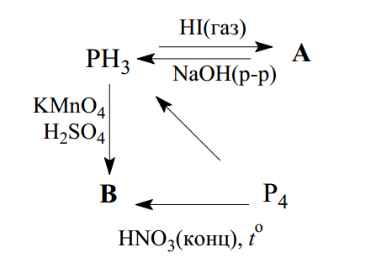
5. Осуществить цепочку превращений веществ

